Warszawa, 06 grudnia 2011 r.

Informacja prasowa

**Polskie spółki giełdowe aktywnie przejmują inne firmy, lecz ukrywają przed akcjonariuszami i rynkiem co właściwie kupują**

**Raport KPMG: „Nie kupuj kota w worku. Badanie branżowe transakcji przejęć pod kątem alokacji ceny nabycia”**

**Każda transakcja M&A ma istotny wpływ na sprawozdania finansowe kupującego, co wynika z konieczności przeprowadzenia tzw. „alokacji ceny nabycia”, wiążącej się z ujawnieniem w sprawozdaniach finansowych wartości firmy oraz innych wartości niematerialnych i prawnych. Praktyka ta jest powszechnie stosowana na rynkach zagranicznych. Polskie spółki giełdowe aktywnie przejmują inne firmy, ale niestety nie przekłada się to na jakość sporządzanych przez nie sprawozdań. W Polsce można zaobserwować daleko idące uproszczenia w tym zakresie, czasami wypaczające prawidłowy obraz transakcji.**

**Każda transakcja M&A ma istotny wpływ na sprawozdania finansowe kupującego**

Jedyną dopuszczalną metodą zaksięgowania transakcji M&A jest tzw. metoda nabycia (ang. *acquisition metod*). W wyniku jej zastosowania, w skonsolidowanych aktywach pojawiają się niewykazywane dotychczas wartości niematerialne, takie jak: wartość firmy, znaki towarowe, kontrakty, relacje z klientami, patenty czy technologie. Jak wskazuje raport KPMG, wartość aktywów niematerialnych, ujawnianych w wyniku transakcji M&A, może się istotnie zmieniać w przyszłości – jedne są amortyzowane, inne są poddawane testom pod kątem utraty wartości. Często zdarza się też, że odpisy z tytułu utraty wartości aktywów niematerialnych pogarszają przyszłe wyniki finansowe spółki przejmującej.

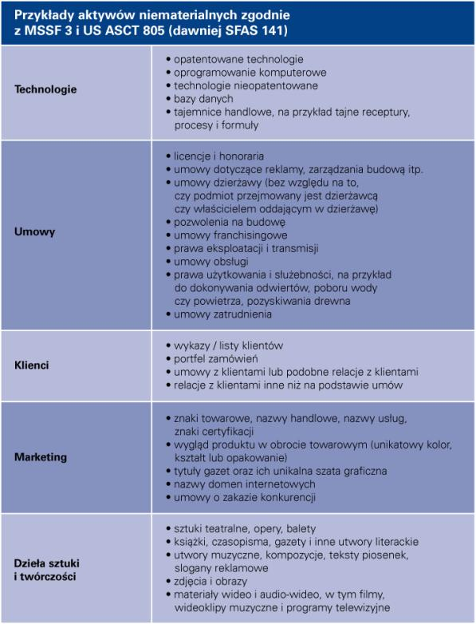

*Źródło: Raport KPMG: *Nie kupuj kota w worku. Badanie branżowe transakcji przejęć pod kątem alokacji ceny nabycia*

**Na rynkach zagranicznych ponad 50% ceny zapłaconej w transakcji M&A przypisuje się do wartości niematerialnych**

Wyniki badania KPMG dla rynków zagranicznych wskazują, że w zależności od branży, nawet do 70% wartości transakcji przypisywane jest do wartości firmy.

**Procentowa alokacja ceny nabycia do wartości firmy w poszczególnych branżach**

  
*Źródło: Raport KPMG: *Nie kupuj kota w worku. Badanie branżowe transakcji przejęć pod kątem alokacji ceny nabycia*

Zgodnie z obowiązującymi wymogami konieczne jest ujawnienie i zaksięgowanie nabytych wartości niematerialnych. W zależności od branży ich udział może wynosić od 6% do nawet 57%.

**Procentowa alokacja ceny nabycia do aktywów niematerialnych w poszczególnych branżach**



*Żródło: Raport KPMG: *Nie kupuj kota w worku. Badanie branżowe transakcji przejęć pod kątem alokacji ceny nabycia*

Na podstawie badania KPMG, w ramach tej samej branży zaobserwowano podobieństwa, które wynikają z kluczowych czynników tworzących wartość specyficznych dla danego sektora gospodarki (ang. key value drivers). Co istotne, na rynkach zagranicznych standardem jest szczegółowe ujawnienie procesu alokacji ceny nabycia oraz wyceny wartości niematerialnych w notach do sprawozdań finansowych.

**Polskie spółki giełdowe aktywnie przejmują inne firmy…**

W ostatnich latach polski rynek pozytywnie wyróżniał się na tle innych krajów, zarówno pod względem wskaźników makroekonomicznych, jak i statystyk transakcyjnych. Chociaż znaczną część transakcji fuzji i przejęć na rynku polskim stanowiły upublicznienia spółek należących do Skarbu Państwa, wejścia na giełdę bądź transakcje międzynarodowe, to okazuje się, że polskie przedsiębiorstwa były w ostatnich latach coraz bardziej aktywne jako inwestorzy nabywający akcje czy udziały innych firm. O ile liczba transakcji przejęć, ogłoszonych przez spółki giełdowe w Polsce w latach 2008-2010, była imponująca (średnio ponad 100 rocznie), o tyle średnia wartość transakcji była niewielka, szczególnie w porównaniu do rynków zagranicznych. Jest to wynik wciąż niskiego stopnia koncentracji w wielu branżach oraz ograniczonych możliwości finansowych polskich spółek.

**…ale ilość transakcji nie przekłada się na jakość sprawozdań**

Pomimo dobrego klimatu transakcyjnego i pozycji lidera w całym regionie Europy Środkowo-Wschodniej, jakość sprawozdań finansowych w Polsce i poziom szczegółowości ujawnień   
w przypadku polskich spółek giełdowych są zdecydowanie niższe w porównaniu ze spółkami   
z rynków bardziej dojrzałych.

*Nasze zdziwienie budzi fakt, że dla co trzeciej transakcji przeprowadzonej przez polskie spółki giełdowe, nie ujawniono należycie procesu alokacji ceny nabycia, pomimo takiego obowiązku wynikającego z MSSF 3. Tam, gdzie dokonano takiego ujawnienia, zwraca uwagę jego niska szczegółowość i niekompletność identyfikacji oraz wyceny nabywanych wartości niematerialnych, które często stanowią istotną część wartości transakcji* – powiedział **Tomasz Wiśniewski, Partner   
w KPMG.**

W porównaniu z rynkami zagranicznymi, jakość ujawnień transakcji M&A w sprawozdaniach finansowych polskich spółek pozostawia wiele do życzenia, widoczne są daleko idące uproszczenia, być może nawet wypaczające prawidłowy obraz transakcji.

*Na szczęście zaobserwowaliśmy pewną prawidłowość, że im większa transakcja tym większa staranność Zarządu, aby proces alokacji ceny nabycia został odpowiednio przeprowadzony   
i ujawniony. Zidentyfikowaliśmy i opisaliśmy w raporcie kilka „modelowych” przykładów ujawnień, które, miejmy nadzieję, znajdą naśladowców* – dodaje **Marcin Łągiewka, Dyrektor w KPMG.**

****  
**O badaniu:**

Badanie zostało przeprowadzone przez zespół KPMG w Niemczech i uzupełnione o analizy rynku polskiego przeprowadzone przez zespół KPMG w Polsce. Ogółem dla rynków zagranicznych przeanalizowano 342 transakcje, w przypadku których 198 podmiotów przejmujących miało obowiązek publikacji sprawozdań zgodnie z MSSF, a 144 – zgodnie z US GAAP. Dodatkowo, dla rynku polskiego przeanalizowano 56 transakcji fuzji i przejęć ogłoszonych w latach 2008-2010, w których przejmujący mieli obowiązek publikacji sprawozdań zgodnie z MSSF.

****  
**O KPMG:**

KPMG to międzynarodowa sieć firm świadczących usługi z zakresu audytu, doradztwa podatkowego   
i doradztwa gospodarczego. KPMG zatrudnia 138 000 pracowników w 150 krajach. Niezależne firmy członkowskie sieci KPMG są stowarzyszone z KPMG International Cooperative („KPMG International”), podmiotem prawa szwajcarskiego. Każda z firm KPMG posiada odrębną osobowość prawną. W Polsce KPMG działa od 1990 roku. Obecnie zatrudnia blisko 1200 osób w Warszawie, Krakowie, Poznaniu, Wrocławiu, Gdańsku i Katowicach.

****  
**Kontakt dla mediów:**

Marta Tyszer, email: mtyszer@kpmg.pl, tel. (22) 528 14 04 lub 664 718 613

Magdalena Maruszczak, email: mmaruszczak@kpmg.pl, tel. (22) 528 11 61 lub 604 496 330